25.11.2024 р. № 230
Відповідальним за роботу офіційних
веб-сайтів райдержадміністрацій

Головам територіальних громад
Івано-Франківської області

З метою інформування громадськості та доведення до широкого читацького загалу (в т.ч. шляхом публікації на офіційних веб-сайтах райдержадміністрацій, територіальних громад та інших офіційних веб-ресурсах),
Головне управління Держпродспоживслужби в Івано-Франківській області (76019 м. Івано-Франківськ, вул. Берегова, 24, тел. 51-13-89, ifdergprod@vetif.gov.ua) подає наступну актуальну інформацію.

Вимоги до інформації про знижки (розпродаж), акції тощо

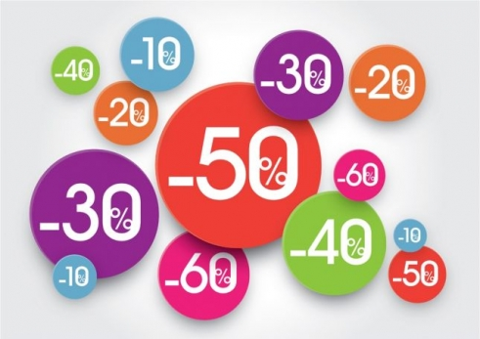
При настанні будь-яких свят магазини часто влаштовують різноманітні акції, знижки з метою залучення покупців та збільшення своїх прибутків. Досить часто спостерігається розповсюдження рекламних оголошень типу «тільки сьогодні знижки 50% на весь товар», або «сезонний розпродаж до – 40%», «постійні знижки». І , звичайно, споживачу хочеться скористатися вигідною пропозицією.
Для того, щоб продати більше товару і не порушити права споживачів, суб’єктам господарювання слід пам’ятати вимоги законодавства щодо розповсюдження таких рекламних оголошень.
Головне управління Держпродспоживслужби в Івано-Франківській області наголошує: реклама про зниження ціни на товар, про розпродаж повинна містити відомості про місце, дату початку і закінчення дії знижки ціни на товар, розпродаж, а також про співвідношення розміру нової ціни до попередньої ціни реалізації товару або про розмір знижки.
В аудіальних медіа така реклама повинна містити зазначення джерела інформації, з якого можна дізнатися про умови надання знижок або проведення розпродажу.
Вживання понять «знижка» або «зменшена ціна» або будь-яких інших, аналогічних за значенням, дозволяється лише з додержанням таких умов:
1) якщо вони застосовуються до продукції, яку безпосередньо реалізує суб'єкт господарювання;
2) якщо такого роду знижка або зменшення ціни застосовується протягом визначеного та обмеженого періоду часу;
3) якщо ціна продукції є нижчою від її звичайної ціни.
Вживання поняття «розпродаж» або будь-яких інших, аналогічних йому, дозволяється лише з додержанням таких умов:
1) якщо здійснюється розпродаж усіх товарів у межах певного місця або чітко визначеної групи товарів;
2) якщо тривалість розпродажу обмежено в часі;
3) якщо ціни товарів, що підлягають розпродажу, є меншими від їх звичайної ціни.
Також, законодавством визначені вимоги до реклами про проведення конкурсів, лотерей, розіграшів призів, заходів рекламного характеру, а саме:
- така реклама повинна містити інформацію про строки та місце проведення таких заходів;
- зазначення джерела інформації, з якого можна дізнатися про умови та місце проведення таких заходів;
- в аудіальних медіа така реклама повинна містити зазначення джерела інформації, з якого можна дізнатися про умови, строки та місце проведення таких заходів;
- інформація про будь-яку зміну умов, місця та строків проведення конкурсів, лотерей, розіграшів призів, заходів рекламного характеру тощо має подаватися у тому самому порядку, в якому вона була розповсюджена.
У разі виявлення реклами з ознаками порушення Закону України «Про рекламу», можна отримати консультацію за телефоном (0342)528398 або надіслати звернення до управління захисту прав споживачів та контролю за регульованими цінами Головного управління Держпродспоживслужби в Івано-Франківській області на електронну адресу ifyzps@vetif.gov.ua.

